Муниципальное бюджетное общеобразовательное учреждение
«Средняя общеобразовательная школа имени академика Р.З.Сагдеева»
Буинского муниципального района Республики Татарстан

Конспект урока по русскому языку на тему «Фразеологизмы».

Автор: Насыбуллина Румия Маратовна
Учитель русского языка и литературы
МБОУ «СОШ им. Р.З. Сагдеева» г. Буинска
Молодой специалист
e-mail: miya98rey@mail.ru
тел. 89518945828

Оглавление

№ | Название | Страница
1 | Введение  Аннотация | 3
2 | Основная часть  Конспект урока | 4  6
3 | Заключение  Самоанализ урока | 13
4 | Литература | 15

Введение
Урок русского языка по теме «Фразеологизмы» в 6 классе представляет собой закрепление полученных знаний, повторение пройденного материала в игровом формате.
Данный урок разработан с использованием ЭОР и ЦОР с различной формой предъявления информации (анимация, иллюстрация, интерактив), что позволяет перейти от объяснительно-иллюстративного метода обучения к деятельнстному, при котором ребёнок становится активным субъектом учебной деятельности. Использование разнообразных электронных и цифровых ресурсов делает урок привлекательным и современным, происходит индивидуализация обучения, контроль и подведение итогов проходят объективно и организованно.
В ходе урока учитель неоднократно общается фразеологизмами с учениками, что повышает интерес учащихся к изучению языка.
Выполняя различные по содержанию и видам игровые задания учащиеся расширяют знания о фразеологизмах, выявляют многообразие и широкий спектр употребления фразеологических оборотов, прослеживают функции данной единицы языка в разных сферах: СМИ, музыкальной культуре, телевидении, литературе, соц. сетях.
Кроме интерактивных заданий и упражнений урок содержит творческое задание по составлению рассказа с использованием фразеологизмов.
Домашнее задание формируется с использованием современных технологий и нестандартных методов проверки знаний (qr-код, самостоятельное создание тестовых заданий со значением фразеологизмов)

Основная часть
Цели урока:
1)углубить у учащихся знания (на основе ранее изученного материала) о фразеологизме как единице языка, об особенностях его строения и принципах употребления в речи, совершенствовать умения распознавать фразеологизмы.
2) развивающая: развивать умение правильно использовать фразеологизмы в устной и письменной речи; навыки определения специфических особенностей фразеологических оборотов, отличать их от других речевых единиц в потоке речи; развивать творческий потенциал учащихся, их образное мышление; обогащать словарный запас школьников; расширять кругозор.
3) воспитательная: воспитывать любовь к родному языку, его красоте, самобытности и многозначности.
Планируемые результаты:
предметные: знать лексическое значение фразеологизмов; уметь давать толкование фразеологическим оборотам, знать способы обозначения фразеологизмов в толковом словаре; иметь представление о фразеологических словарях русского языка; о синонимии и антонимии фразеологизмов; об особенностях употребления фразеологизмов в художественных произведениях, а также в СМИ, предметах искусства: музыке, фильмах и пр.; опознавать фразеологизмы по их признакам; подбирать к фразеологизмам синонимы; различать фразеологизмы и свободные сочетания слов; грамотно употреблять фразеологизмы в речи.
метапредметные: совершенствование информационно-коммуникативных умений(уметь находить необходимую информацию в источнике), выявление гипотезы, интерпретация высказываний, обоснование точки зрения с помощью аргументации, редактирование текста.
регулятивные: преодолевать возникшие затруднения через включение в новые виды деятельности и формы сотрудничества, самоконтроль, умение соотносить свои действия с планируемым результатом, умение оценивать правильность выполнения учебных задач.
познавательные: истолковать понятия, языковые явления, процессы, связи и отношения, которые выявляются в ходе анализа текста с фразеологизмами;
коммуникативные: организовывать совместную деятельность с учителем, сверстниками, устанавливать рабочие отношения, умение работать индивидуально и в группе, вести диалог с учителем, формулировать, аргументировать и отстаивать позицию.
личностные: развить осознание лексического богатства русского языка, чувство гордости за язык; выявить во фразеологии отражение материальной и духовной культуры русского народа; видеть тесную связь языка с предметами искусства, раскрыть творческий потенциал учащегося, стремиться к речевому самосовершенствованию.
Тип урока: Урок-повторение, актуализация полученных знаний по теме «Фразеологизмы».
Оборудование урока: мультимедийная презентация, телевизор, интерактивная доска, тетради, учебники под. ред. Ладыженской, раздаточный материал( карточки с заданиями, тексты, qr-коды), фразеологический словарь, толковый словарь, рисунки, оценочные листы.
Технологии: развитие критического мышления, игровые технологии, информационно-коммуникативные технологии, здоровьесберегающие, технология продуктивного чтения, технология проектного метода.
Методы: наглядные и практические, словесные, активные интерактивные методы, познавательные игры, эвристический метод, метод самоконтроля.
Формы обучения: групповая, фронтальная, индивидуальная
Этапы урока:
1) Организационный этап.(2 мин)
2) Проверка домашнего задания, воспроизведение и коррекция знаний, навыков и умений учащихся, необходимых для творческого решения поставленных задач. (5 мин)
3) Постановка цели и задач урока. Мотивация учебной деятельности учащихся. (2 мин)
4) Актуализация знаний.
с целью подготовки к контрольному уроку
с целью подготовки к изучению новой темы (5мин)
5) Применение знаний и умений в новой ситуации (15 мин)
-Физминутка
6) Обобщение и систематизация знаний (5 мин)
7) Контроль усвоения, обсуждение допущенных ошибок и их коррекция.(5мин)
8) Информация о домашнем задании, инструктаж по его выполнению( 3 мин)
9) Рефлексия (подведение итогов занятия) (2 мин)

Конспект урока.
I.Организационный этап.
Учитель: Доброе утро, дорогие шестиклассники! Улыбнитесь друг-другу, поделитесь хорошей эмоцией, которая настроит Вас и ваших одноклассников на плодотворную и успешную работу. Я рада всех Вас видеть на уроке русского языка, который хочу начать со стихотворения. (звучит музыка)
Глагол времен, мой гений, мой язык,
Скрещение судеб и мужества народа,
Через тебя явила миру лик
Ответственности строгая свобода.

Ты — ручейком из глубины веков,
Ты — светом путеводным из тумана,
От сердца к сердцу — музыкой. Таков
Твой трудный путь к величью океана.
(Г.Р. Державин)

Посмотрите в окно, какая чудесная сегодня погода! Солнце парит в облаках, неизвестно, куда ветер подует, я верю, что сегодня ваши дела пойдут в гору, в конце урока мы будем пожинать плоды, но кто-то из вас не усвоит тему только после дождичка в четверг.
II. У: -Что необычного вы заметили в высказываниях? Какие слова я использовала в построении предложений?
(использовались фразеологизмы)
-Верно!
Фронтальная проверка домашнего задания. Корректирование ответов.
III) Постановка цели и задач урока. Мотивация учебной деятельности учащихся. (2 мин)
Вы уже догадались, чем мы сегодня будем заниматься на уроке?(Изучать фразеологизмы).
-Хорошо! Запишем число, классная работа. Тема нашего урока (как Вы уже успели догадаться): Фразеологизмы.

Шестое октября
Классная работа
Фразеологизмы

-Какие цели мы можем поставить перед собой? (расширение знаний о фразеологизмах, уметь объяснять значения Ф.,учиться правильно использовать Ф в устной и письменной речи)
-Замечательно! Как вы думаете, ребят, важно ли знать значения фразеологизмов?
-Фразеологизмы знать нужно, так как в речи их используют очень часто, и если не понимать лексическое значение, то можно попасть впросак- в неловкую ситуацию.
-К тому же они демонстрируют грамотность человека, начитанность, уровень словарного запаса.
-Хорошо! Убедили! Фразеологизмы изучать- очень нужно и важно! Сегодня мы этим и займёмся, а в конце урока посмотрим, насколько каждому удалось это сделать! Старайтесь, и всё обязательно получится без сучка, без задоринки.
IV) Актуализация знаний.
-Вспомним, что такое фразеологизмы.
-Фразеологизмы- это устойчивые сочетания слов, равные по значению либо одному слову, либо целому предложению.
-Здорово! А можно ли заменить слова во фразеологизмах? Вот захочу я убрать лишнее либо добавить недостающее?
-Так делать нельзя. Фразеологизмы-нечленимы и обозначают одно общее понятие.
-Молодцы! А сейчас выполним небольшое задание, посмотрим, как хорошо вы усвоили принципы построения фразеологических оборотов и их особенности. Перед Вами жёлтый кружочек-это солнце, его мы назовём «Фразеологизм», а рядом лучики с различными признаками. Ваша задача- вклеить к солнышку лучики только с теми признакам, которые относятся к фразеологизмам.
- Главный признак фразеологизмов- воспроизводимость
- Фразеологизмы можно перестроить
- Он имеет устойчивое значение, которое нужно запомнить, чтобы правильно использовать этот речевой оборот и понимать его в чужих работах (значения можно найти в «Словаре фразеологизмов»).
- Его невозможно перевести на другие языки без частичной или полной потери смысла.
- Состоят только из одного слова
- Фразеологизм является одним членом предложения.
- Фразеологизмы могут состоять только из имён существительных

Проверка (Должно получиться солнышко с 4 лучиками : 1,3,4,6)
А что нам помогает определить значение фразеологизма, если возникают трудности?
-Фразеологический словарь
-Да! В помощь поспешат фразеологические словари, смотрим значение и запоминаем!
(Словари демонстрируются на экране)
V) Практикум(15 мин)
У:Как вы думаете, ребят, много ли фразеологизмов в русском языке?
-Я считаю, что в русском языке их очень много.
-Почему?
-Потому что наш язык очень богат на выражения, испокон веков начинают рождаться эти устойчивые сочетания слов, в результате систематического развития язык приобретает всё более яркий характер.
-Актуально ли использование фразеологизмов?
-Всегда актуально.
-Часто ли они используются в современных реалиях?
-Довольно часто.
-Где можно услышать фразеологизмы?
-В сферах культуры: кино, музыке, в литературе современных(и не только) писателей, поэтов, в СМИ.
-Действительно, вы правы! И даже ваши горячо любимые блогеры также нередко прибегают к употреблению фразеологизмов в речи.
Проверим, насколько вы умеете распознавать и объяснять фразеологизмы. После успешного выполнения каждого задания вам нужно вклеить определенный элемент на листочек, в результате работы получится рисунок, отражающий спрятанный фразеологизм. Кроме того за верное выполнение заданий вы получаете жетончик, кто наберет большее количество жетонов-тот и окажется самым красноречивым. Всем ни пуха ни пера!
Задание 1.
Игра «Самый «фразистый». Класс сообща выбирает блог:
Соц.сети
Фильмы
Музыка
Литература

В зависимости от того, что выбирают учащиеся, учитель воспроизводит аудио-, видео- материал, демонстрирует текст из художественной литературы, отрывок из статьи известного блогера, материалы из соц. сетей. Задача учеников- найти спрятанные фразеологизмы и объяснить их значение. Задание выполняется индивидуально учеником в тетради.
Пример:
Прослушать музыкальные фрагменты найти в них фразеологизмы и объяснить их значение Проверка:
1)Повесить нос-
2)Бежать сломя голову
3)У Христа за пазухой
4)После дождичка в четверг
5)семь пятниц на неделе
(Приложение)
Задание 2. Индивидуальная работа с карточками
Легко ли распознавать фразеологизмы на слух, ,зрительно?
(Школьники делятся своими впечатлениями)
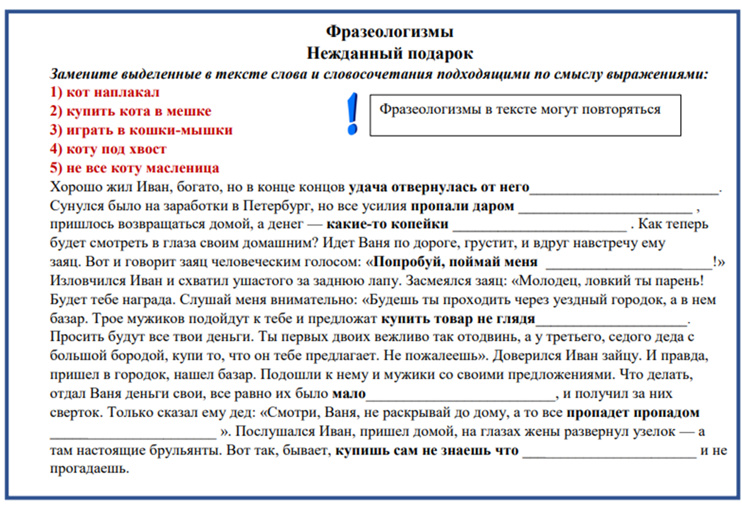
Проверка.
Физкультминутка.
А теперь немножко отдохнём! Вы любите отгадывать загадки? Продолжите фразы.. (звучит легкая музыка)
Если сегодня ты был не мастак:
В домашних делах помогал кое-как,
То мама тут скажет и будет права:
- Ты, братец, работал (спустя рукава)
Бывает, что нам предсказали плохое.
И чтоб не сбылось то недоброе - злое,
Пусть даже сказал нам об этом шутник.
В ответ пожелаем:- («Типун …. на язык».)
Не выставляй что-либо напоказ.
Не нужно фарса, лишних громких фраз.
Кому нужна твоя фальшивая слеза?
-Так говорят, когда «пускают пыль … (в глаза».)

Задание 3.
Задание с иллюстративными карточками в группах. После выполнения задания группами проверка осуществляется на интерактивной доске (каждый представитель группы выходит к ИД и соотносит фразеологизм с соответствующей картинкой, поясняет значение). В случае затруднения выполнения учитель объясняет истинное толкование фразеологизмов.
Фразеологизмы: без задних ног, вилами по воде, водить за нос, вставлять палки в колёса, зарубить на носу, как кошка с собакой, как курица лапой, как рыба в воде, кот наплакал, крокодиловы слёзы, общий язык, уши развесить
(Приложение)
Задание 4. Творческое задание в группе.
Вразброс даны фразеологизмы. Нужно составить интересный мини-рассказ, используя их. Буквально 5 предложений. Обыграть в группе
VI) Обобщение и систематизация знаний (5 мин)
Итак, подведём итоги.
Продолжите фразу, записанную на интерактивной доске:
Фразеологизмов в русском языке…(пруд пруди)
Они украшают нашу речь, делают её ярче, богаче. Каждая фраза… (на вес золота)
С урока мы не уйдём с… (пустыми руками)
Изо дня в день мы будем использовать фразеологизмы в нашей речи.
Собрав в одну кучу всё то, о чём мы говорили на уроке, составьте синквейн на тему «Фразеологизм»
Фразеологизм.
Мудрый, популярный.
Раскрывает, передает, обозначает.
Часто используется людьми.
Выражение.

(Альтернативна работа с филлвордом на интерактивной доске)
VII) Контроль
Задание (читается текст учителем и надо заменить синонимы фразеологизмами письменно в тетради)
Дорогие ученики, внимательно прослушайте текст и замените синонимы фразеологизмами.
Обычный текст | Исправленный вариант
Работа над сочинением о роли фразеологизмов у Петьки шла без всяких затруднений. Вообще он очень хорошо знал эту тему, потому что на уроках всё быстро воспринимал и легко усваивал, а вот его друг Вовка в это время бездельничал и порой даже дремал. Поэтому дома Вовка сначала напряжённо думал над предложенной темой, а потом торопливо написал что-то. Он решил, что в худшем случае ловко обманет учителя, сказав, что забыл тетрадь. Вовка невнимательно прочитал написанное, беззаботно улёгся перед телевизором и вскоре крепко уснул.  Однако он не сообразил, что его учитель – человек опытный, и он моментально раскроет обман…. | Работа над сочинением о роли фразеологизмов у Петьки шла как по маслу. Вообще он как свои пять пальцев знал эту тему , потому что на уроках всё схватывал на лету, а вот его друг Вовка в это время бил баклуши и порой даже клевал носом. Поэтому дома Вовка сначала ломал голову над предложенной темой, а потом на скорую руку написал что-то. Он решил, что на худой конец обведёт учителя вокруг пальца, сказав, что забыл тетрадь. Вовка пробежал глазами написанное, с лёгким сердцем улёгся перед телевизором и вскоре уснул без задних ног.  Однако ему в голову не пришло, что его учитель – стреляный воробей, и он в мгновение ока раскроет обман….

Скажите, какова роль фразеологизмов? Изменился ли текст, когда мы их добавили?
Делаем вывод: фразеологизмы украшают нашу речь.
8) ДЗ: Раздача qr-кодов с информацией о происхождении фразеологизмов

-Ребята, дома пройдите по ссылке qr-кода, просмотрите информацию об источниках фразеологизмов, в тетради напишите 5 примеров происхождений фразеологизмов.
творческое задание: Составить тест из 5 заданий с пунктами значений фразеологизмов. Например:
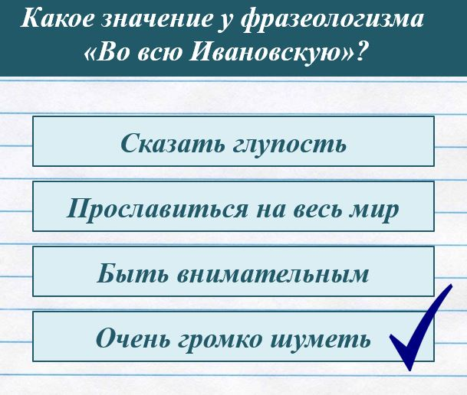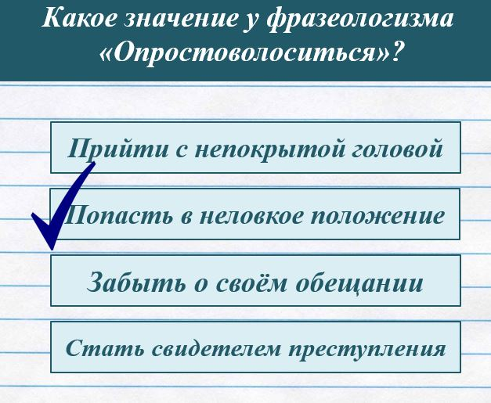

9) Рефлексия (подведение итогов занятия)
Итак, дорогие шестиклассники, мы с Вами выяснили, что фразеологизмы где только не употребляются: они и в музыке, и в фильмах, в Интернет-ресурсах, соц. сетях, и в литературе их используют очень часто. Наша задача-уметь их распознать, знать их признаки и самое главное-значения. Текст с фразеологизмами- «богатый» текст.
Самоанализ рисунков
Оцените свою работу на уроке соответствующим фразеологизмом
Я работал(а) на уроке засучив рукава, не покладая рук.  Ориентируюсь в теме как рыба в воде | Все прошло как по маслу, но в голове знаний кот наплакал;  Работал(а) ни два ни полтора | На уроке бил(а) баклуши, сидел(а) сложа руки.  Ничего не понял(а), хоть головой об стену беся; в теме разбираюсь как свинья в апельсинах

Выставление оценок активным (подсчёт жетончиков)

Заключение.
Самоанализ урока русского языка в 6-ом классе
Тема урока: «Фразеологизмы».
Цели:
Воспитывающая цель: прививать интерес к изучению русского языка.
Развивающая цель: развивать познавательные процессы: память, воображение, мышление, внимание, речь.
Обучающая цель: закрепить понятия о фразеологии как разделе русского языка.
Тип урока: урок-практикум, урок-закрепление знаний, повторения.
Вид урока: дидактическая игра.
Оценка педагогической ситуации: возможности класса средние, данный урок используется учителем для формирования интереса к русскому языку.
Соблюдены были структурные компоненты урока:
1. Организационный момент, характеризующийся внешней и внутренней (психологической) готовностью учащихся к уроку;
2. Проверка домашнего задания, коррекция;
3. Постановка цели и задач урока. Мотивация учебной деятельности учащихся
4. Актуализация знаний с помощью задания, фронтальной беседы
5. Закрепление; Применение знаний и умений в новой ситуации. Практикум. Игровые задания с ЦОР
Физминутка
6.Обобщение. Составление синквейна
7. Диагностика по материалу в виде коррекции частей текста;
8. Учащиеся подводят итоги под руководством учителя.
Объяснение дз. Рефлексия
Класс и учитель к уроку готовы. Начало урока мобилизующее. Учебный материал даётся в соответствии с содержанием стандарта. Форма подачи учебного материала выбрана с учетом возрастных особенностей детей.
Повторение и обобщение материала проходит с основой на полученные знания учащихся на предыдущих уроках. Урок построен логически правильно: от простого к сложному. Начинается с повторения теоретического материала по фразеологии: с помощью выполнения увлекательного задания учащиеся вспоминают признаки фразеологизмов, учитель корректирует, напоминает о необходимости обращаться к фразеологическим словарям при возникновении затруднений, иллюстрирует словари, раздаёт их классу.
Задания разнообразны по форме и содержанию. Примеры заданий:
- найти и объяснить фразеологизмы, представленные в разных формах: в тексте, на картинках, в музыке, фильмах. (Данный вид задания с использованием ЦОР наиболее эффективен при усвоении тем лексикологии, так как учащиеся проявляют живой интерес и активно работают)
- вставить подходящий по смыслу фразеологизм в текст
-отгадать загадку, продолжив высказывание нужным фразеологизмом
При проведении урока используется большое количество наглядных пособий: карточки с фразеологическими оборотами, картинки, иллюстрирующие фразеологические обороты, жетоны, аудио-видео материалы, рисунки, яркая презентация. Интересная форма подачи заданий для закрепления пройденного материала и диагностики: творческое задание‒составить небольшой рассказ, используя фразеологизмы, обыграть в группе.
Детям на уроке не было скучно, они были активны. Урок представляет собой разную форму работы учеников: индивидуальную, коллективную, групповую, в результате взаимодействия происходит воспитание командного духа, развитие навыка сотрудничества. Творческие задания раскрывают потенциал учащихся, обогащают словарный запас, развивают устную и письменную речь школьников.
Учителю легко проследить деятельность детей на уроке по количеству набранных жетончиков+ анализ получившихся рисунков с фразеологизмами. (При верном выполнении каждого задания ученик самостоятельно вклеивает в свой лист самооценивания элемент рисунка- в результате получается рисунок с фразеологизмом). Данный урок насыщен различными видами деятельности. На каждом этапе урока стиль отношений с учащимися остается гуманистическим и деловым.
Выбранные методы служат активизации познавательной деятельности учащихся, способствуют решению дидактических задач урока. Игровая технология используется как инструмент, способствующий достижению целей урока, повышает эффективность учебной деятельности учащихся, даёт возможность реализации личностно-ориентированного подхода в обучении. Я считаю, что цель урока достигнута, использование игровой технологии целесообразно, так как это делает урок интересным и познавательным.

Литература
1. «Большой фразеологический словарь для детей». Изд. «Олма-пресс» 2008.
2. Гвоздарев Ю.А. Современный русский язык. Лексикология и фразеология: Учебное пособие. – Ростов-н/Д: Издательский центр «МарТ», 2008. – 352 с.
3. В. П. Жукова, А. В. Жукова. «Школьный фразеологический словарь русского языка»: М. «Просвещение» – 2003.

4. Русский язык. 6 класс. В 2-х частях - Ладыженская Т.А., Баранов М.Т. 2019
5. Шанский Н.М. Фразеология современного русского языка: учебное пособие. Изд. 6-е. – М.: Книжный дом "Либроком", 2012. 272 с
Электронный ресурс:
https://poetryartblog.blogspot.com/2021/05/vse-frazeologizmy.html
https://moiposlovicy.ru/frazeologizmy/
https://cyberleninka.ru/article/n/izuchenie-frazeologii-v-sredney-shkole-sopostavitelnyy-analiz-uchebno-metodicheskih-kompleksov-po-russkomu-yazyku

